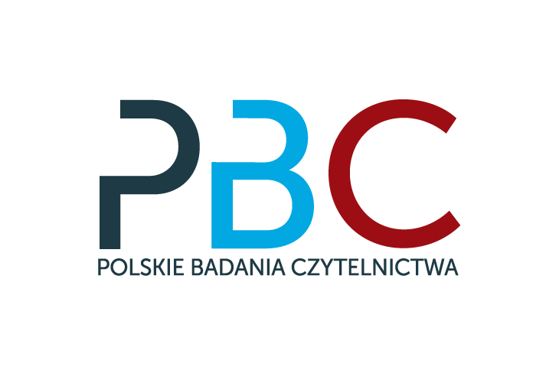

Warszawa, 26 marca 2024 r.

**Michał**

Ukończył certyfikowane szkolenie z badań prasowych: metodologii, wskaźników oraz podstaw analizy danych otrzymywanych w oparciu o program PBC Planner.

Renata Krzewska

Prezes PBC

 